การสืบค้นฐานข้อมูลScienceDirect
ฐานข้อมูล ScienceDirect เป็นฐานข้อมูลบรรณานุกรมและเอกสารฉบับเต็ม (Full-text) จากวารสารของสำนักพิมพ์ในเครือ Elsevier ประกอบด้วย หนังสือและวารสารด้านวิทยาศาสตร์ เทคโนโลยี และ วิทยาศาสาตร์การแพทย์ สามารถดูข้อมูลย้อนหลังตั้งแต่ปี ค. ศ.1995 – ปัจจุบัน
สำนักหอสมุดมหาวิทยาลัยพายัพ บอกรับเฉพาะวารสารในกลุ่มวิชา Health Science

การเข้าสู่ฐานข้อมูล ScienceDirect

มี 2 ทางเลือก คือ
- สืบค้นข้อมูลจากหน้า Homepage สำนักหอสมุด http://lib.payap.ac.th เลือกรายการ
Online Database
- ระบุ URL: http://www.sciencedirect.com โดยตรง ผ่าน IP Address ของมหาวิทยาลัยพายัพเท่านั้น
การสืบค้นข้อมูล

การสืบค้นมี 2 รูปแบบ คือ
- การสืบค้นข้อมูลโดยใช้ Quick Search พิมพ์คำค้นลงในช่องรับคำค้น
ค้นหาแบบเร่งด่วน Quick Search
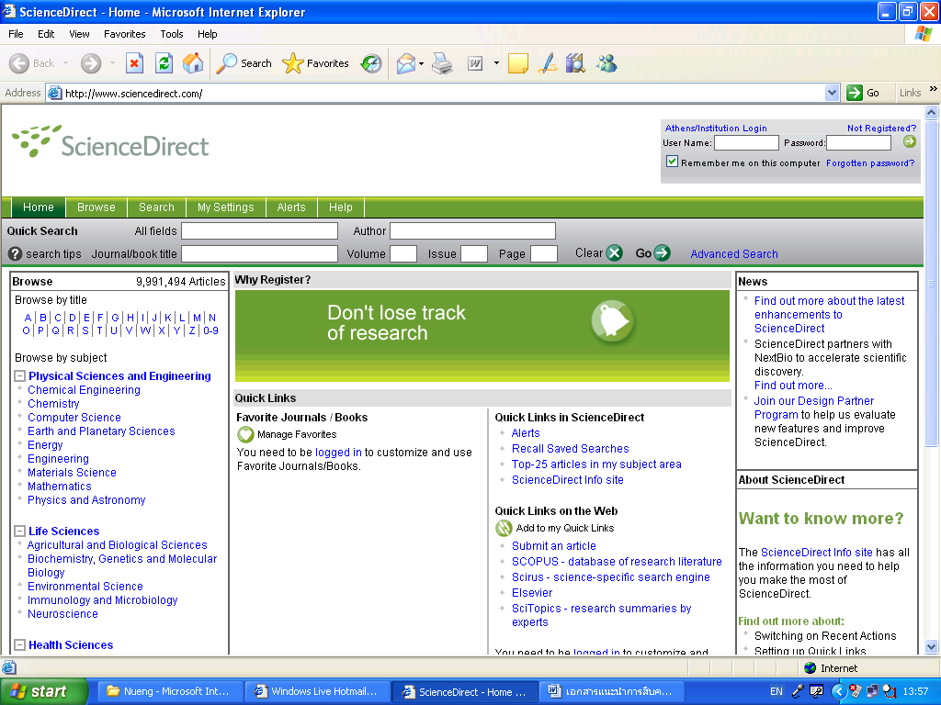
ค้นหา Journal / book title

ขั้นตอน
1. พิมพ์ข้อมูลลงในช่องว่างเพื่อทำการสืบค้นข้อมูลในช่อง Quick Search
1.1 All field : ใส่ข้อมูล เช่น ชื่อเรื่อง หรือ หัวเรื่อง หรือ คำวลีสั้นๆ ที่ต้องการ
1.2 Author หมายถึง ผู้แต่ง
2. ต้องการค้นหาชื่อวารสาร หรือ หนังสือ พิมพ์คำค้นที่ช่อง “Journal/book Title “
2.1 Journal/book Title หมายถึง ชื่อวารสารและชื่อหนังสือ
2.2 Volume หมายถึง ปีที่
2.3 Issue หมายถึง ฉบับที่
2.4 Page หมายถึง หน้าที่ปรากฏบทความ
3. คลิกคำว่า “ Go” เพื่อเริ่มค้นหาข้อมูล

- การสืบค้นข้อมูลโดยใช้ Search มีวิธีสืบค้น 2 แบบ คือ
    - Advanced search เป็นการสืบค้นข้อมูลแบบใช้ตัวเชื่อม เช่น and or not ช่วยในการสืบค้นให้
สืบค้นข้อมูลเฉพาะเจาะจงและได้ข้อมูลตรงตามความต้องการ
ขั้นตอน
- คลิกเมนู “ Search “ และ เลือก Advanced search
- พิมพ์คำค้นในช่องคำค้น
- ระบุคำเชื่อม and or หรือ not
- เลือกเขตข้อมูล (field) ที่ต้องการ
- เลือกฐานข้อมูล (Source) และสาขาวิชา (Subjects)
- เลือกปี ค.ศ. (Date) ที่ต้องการ
7. คลิกคำว่า “ Search” เพื่อเริ่มค้นหาข้อมูล

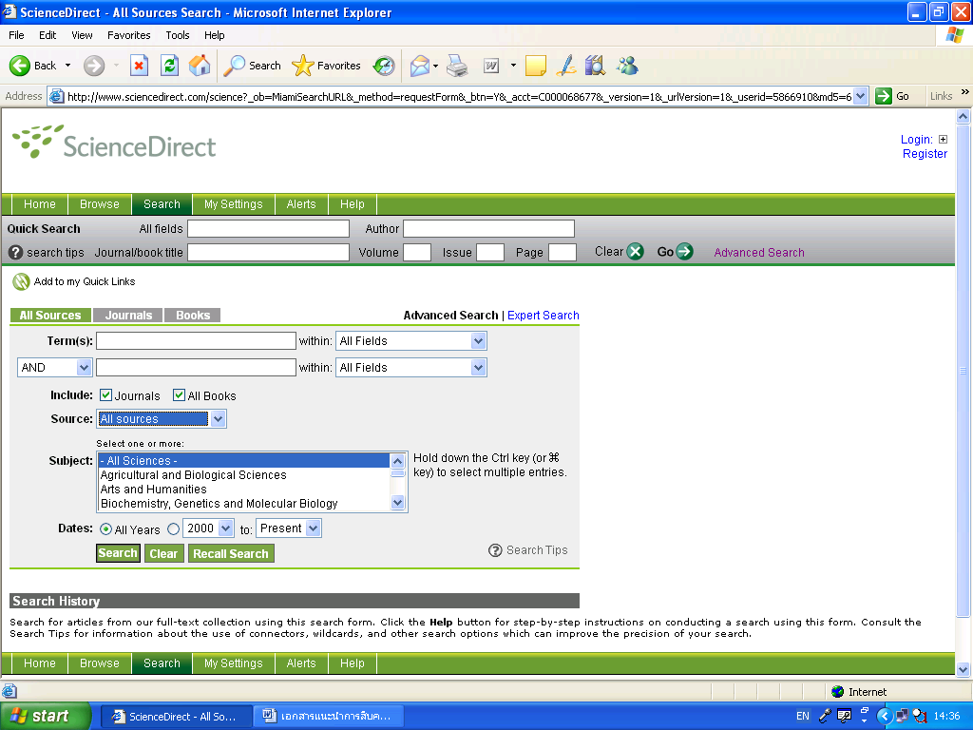

2.1.2 .Expert search เป็นการสืบค้นข้อมูลที่ซับซ้อนและใช้ Boolean connectors
ขั้นตอน
- คลิกเมนู “ Search “ และ เลือก Expert search
- พิมพ์คำค้นในช่องรับคำค้นและใช้ Operator ช่วย เช่น and, or เป็นต้น
- เลือกฐานข้อมูล (Source) และสาขาวิชา (Subjects)
- เลือกปี ค.ศ. (Date) ที่ต้องการ
- คลิก Search เพื่อเริ่มค้นหา
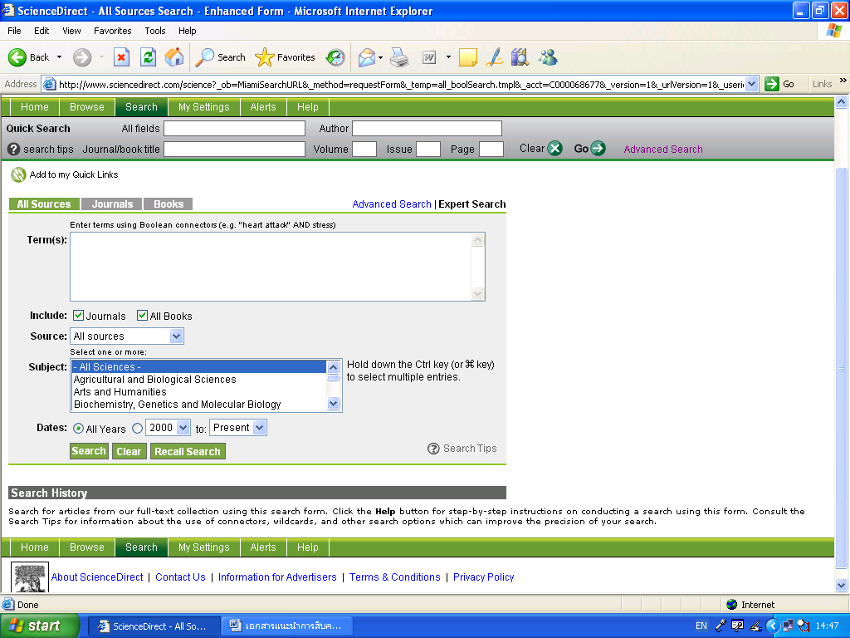

- การสืบค้นชื่อวารสาร (Journals)
3.1 หากทราบชื่อวารสาร ปีที่ ฉบับที่ และหน้าที่ปรากฏบทความ ให้พิมพ์ข้อมูลที่ช่อง “Journal / book title”
และ คลิก “GO”

⬄ การสืบค้นชื่อวารสารสามารถสืบค้นได้อีก 2 ทางเลือก ดังนี้
3.2 เลือกชื่อวารสารเรียงตามตัวอักษร a-z คลิกที่เมนู “Browse” และ เลือก Journals / books
Alphabetically
3.3 เลือกค้นหาเฉพาะวารสารตามสาขาวิชา คลิกที่เมนู “Browse” และ เลือก Journals / books by
subject

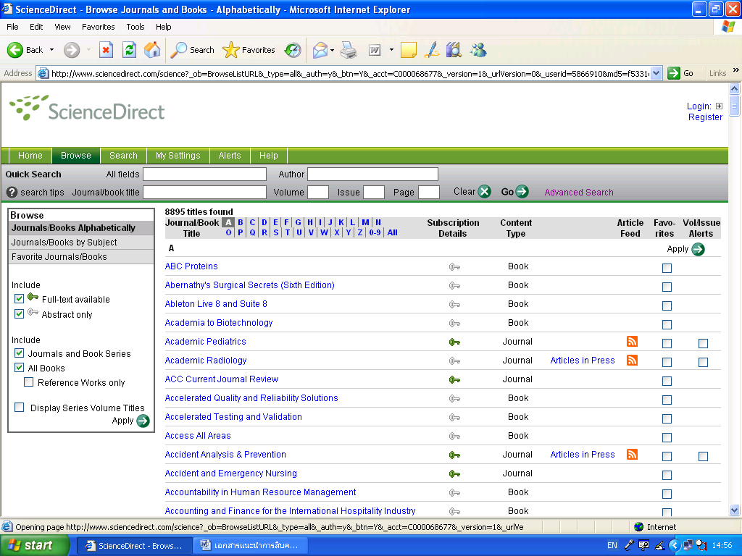

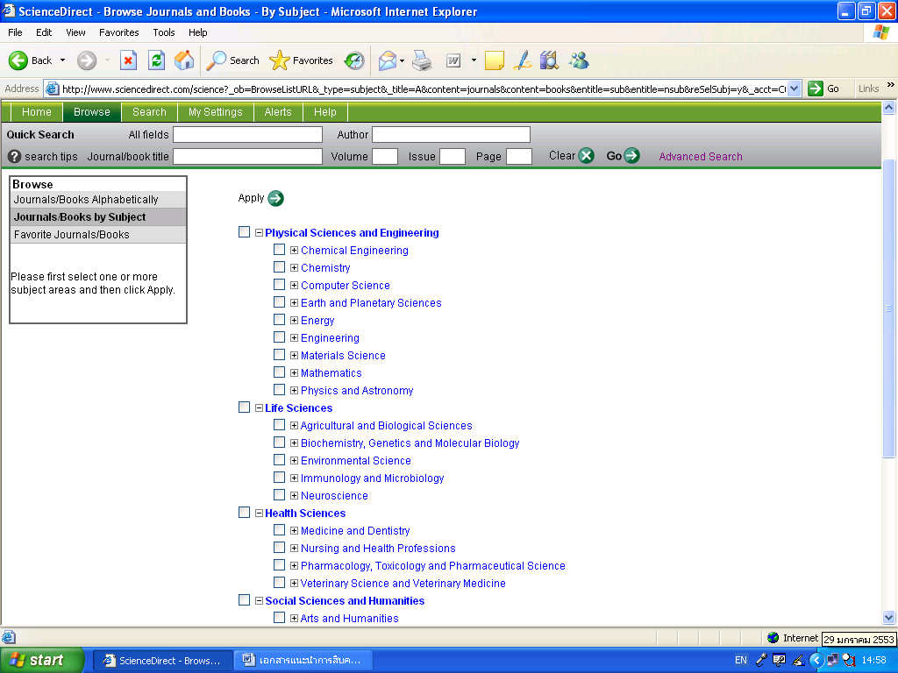

ตัวอย่างเช่น ต้องการบทความในวารสารชื่อ The American Journal of Geriatric Pharmacotherapy
Vol. 7 Issue 6 page 343 - 354

- เลือกเมนู Browse และที่ช่องคำค้น Journal / Book Title
พิมพ์ชื่อวารสาร ปีที่ ฉบับที่ และ หน้า และ คลิก Go

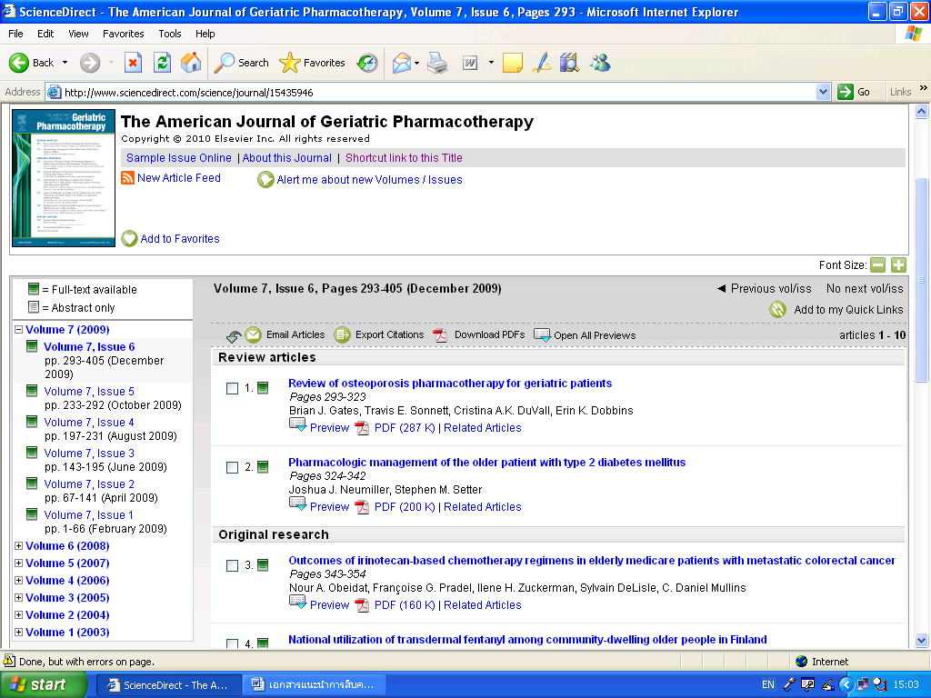

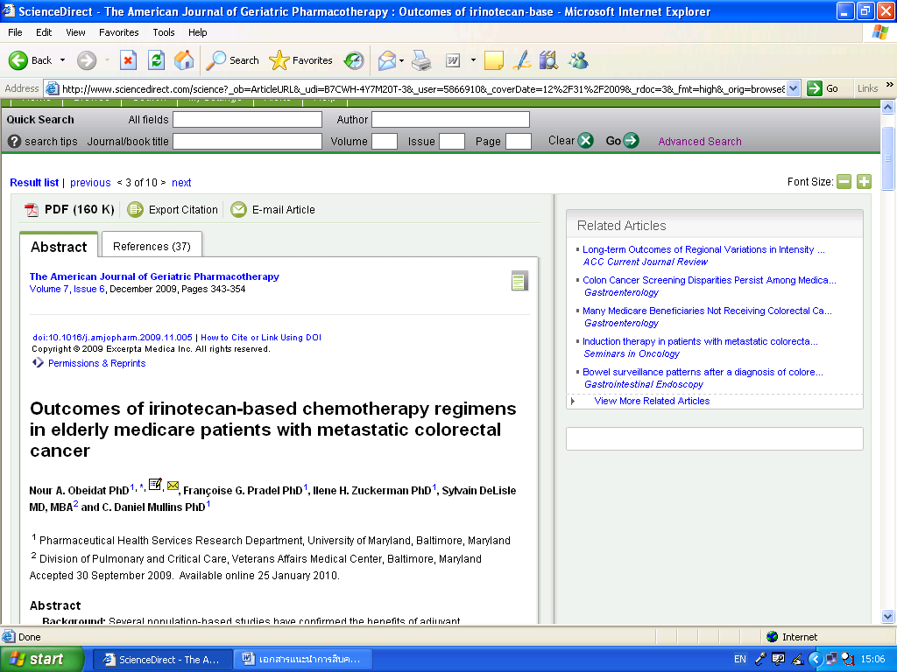

การแสดงผลการสืบค้น

การแสดงผลการสืบค้นจะแสดง 2 ลักษณะ คือ
- แสดงผลจากการสืบค้นเรื่องหรือคำสำคัญ (Search) จะให้ข้อมูลรายการทางบรรณานุกรม ประกอบด้วย ชื่อเรื่อง/
ชื่อบทความ ชื่อวารสาร ปีที่ ฉบับที่ เดือน ปี เลขหน้า ชื่อผู้แต่ง และรูปแบบแสดงรายละเอียดของข้อมูล ได้แก่
Abstract/Summary plus, Full Text+Links, PDF ดังภาพด้านล่าง
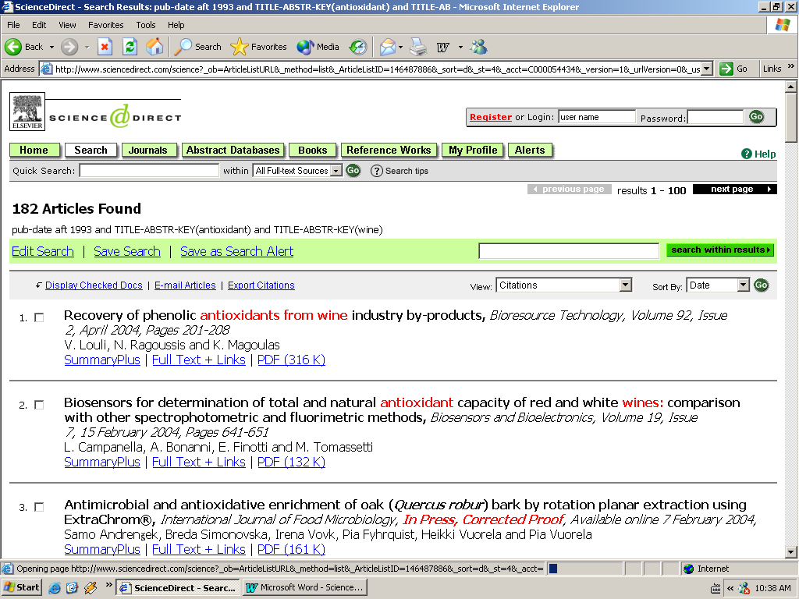
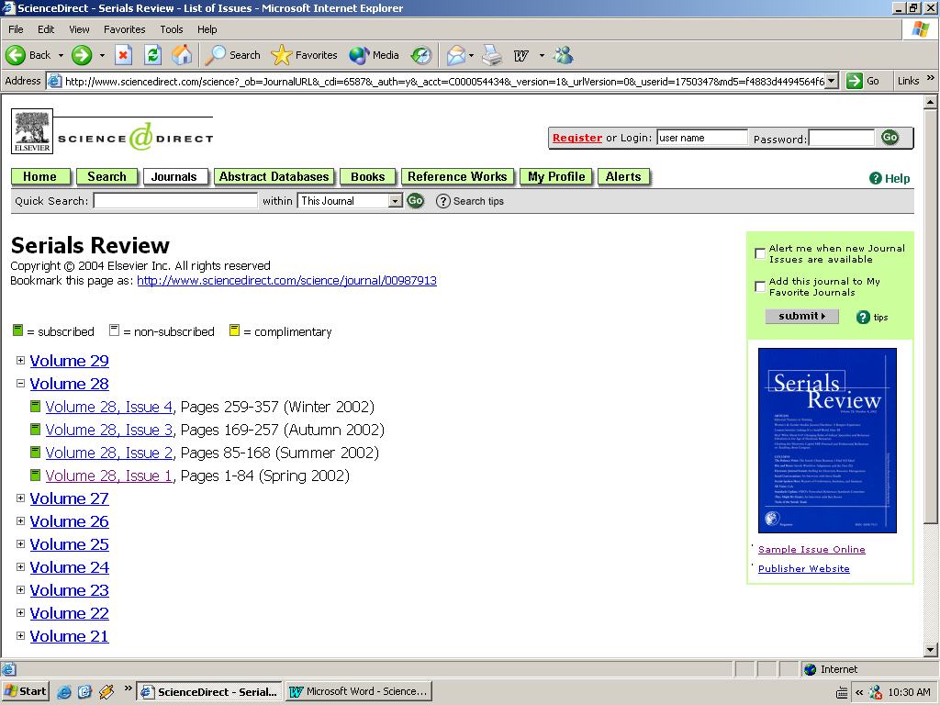
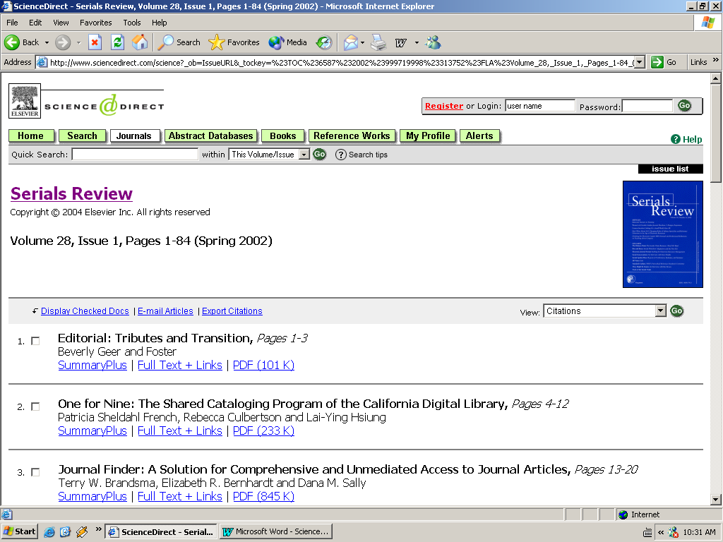
2.แสดงผลจากการสืบค้นชื่อวารสาร ให้ข้อมูลเรียงตามปีที่(vol.)ฉบับที่ (issue) จากฉบับล่าสุดไปหาฉบับย้อนหลัง

การอ่านรายละเอียดของบทความจากหน้าแสดงผลทั้งสองลักษณะนั้นให้คลิกที่ Abstract หรือ Full Text+Links หรือ PDF

สัญลักษณ์ที่ควรทราบ

รูปกระดาษสีเขียว เป็นวารสารที่บอกรับ สามารถอ่าน Full text ได้
รูปกระดาษสีขาว เป็นวารสารที่ไม่ได้บอกรับ ต้องใช้ user name และ password ในการอ่าน Full text
หากต้องการอ่านฉบับเต็ม ผู้ใช้บริการต้องลงทะเบียนขอ user name และ password จากหน้า
Homepage ของ ฐานข้อมูล ที่คำว่า Not Registered เพื่อสามารถอ่านฉบับเต็มได้
รูปกระดาษสีเหลือง เป็นวารสารให้เปล่าของสำนักพิมพ์อื่น

ข้อจำกัด

- การอ่าน full text แบบ PDF file จะต้องอ่านโดยใช้ Adobe Acrobat Reader 5.0
- การอ่าน Full text (วารสารที่ไม่ได้บอกรับ) ต้องคลิกปุ่ม continue ของหน้าจอ full-test access ทุกครั้ง

การลงทะเบียนขอ user name

1. จากหน้า Homepage ฐานข้อมูล Science Direct http://www.sciencedirect.com
2. คลิกเลือก Not registered มุมขวาบนของหน้า Homepage
3. ปรากฎแบบฟอร์มการลงทะเบียน และ ลงทะเบียนข้อมูล เพื่อรับ user name และ password
4. เมื่อท่านลงทะเบียนเรียบร้อยแล้ว และ ได้ user name ครั้งต่อไปท่านสามารถ Login การใช้ฐานข้อมูล และ
อ่านบทความฉบับเต็มในวารสารที่ไม่ได้บอกรับ หรือ ไม่อนุญาตให้ดูฉบับเต็มได้

